Дистанционное обучение по дополнительной общеобразовательной программе «Азбука творчества»
ВНИМАНИЕ. Задания выполняются строго под контролем родителей или взрослых членов семьи.
Группы 7, 9 (возраст – 5, 6 лет) бюджет
Занятия проводятся по 2 часа 1 раз в неделю
Тема. Аппликации из ладошек
Задание 7. «Ёжик»
Что понадобится для изготовления поделки:
1. Цветная бумага
2. Клей ПВА.
3. Ножницы.
4. Карандаш или ручка.
5. Кисточка.
Продолжительность исполнения: 2 часа
Здравствуйте девочки и мальчики. Я хочу пожелать вам доброго дня! Хорошего вам настроения! Сегодня я предлагаю вам новую тему для творчества – аппликация из ладошек. Занятие аппликацией довольно интересное и увлекательное дело. Аппликации из ладошек для детей особенно интересны потому, что ребятишкам очень нравится наблюдать за тем, как какое-то отражение их самих становится фрагментом поделки. С большим восторгом малыши обводят свои ручки, вырезают их из бумажного листа и превращают в неожиданные образы. Большой интерес вызывают у них образы животных, к которым дети всегда испытывают особую симпатию.
Например, в качестве аппликации из вырезанных ладошек, можно смастерить симпатичного ежика.
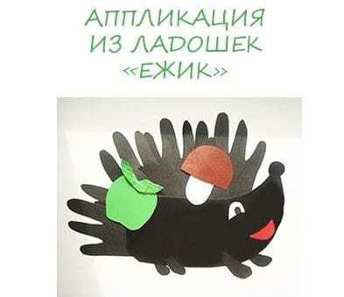

Но прежде, чем мы начнем работу давайте повторим правила при работе с ножницами и клеем.
Правила безопасной работы с ножницами:
1. Не держи ножницы концами вверх.
2. Не оставляй ножницы в открытом виде.
3. Передавай ножницы только в закрытом виде, кольцами в сторону товарища.
4.При работе следи за пальцами руки.
5.При вырезании окружности, поворачивай бумагу по ходу часовой стрелки.
Правила безопасной работы с клеем:
1.Не допускать попадания клея в глаза.
2.Передавать клей-карандаш только в закрытом виде.
3.После окончания работы клей закрыть и убрать.
Итак, приступим.
На черном картонном листе белым мелком обводим ладошку

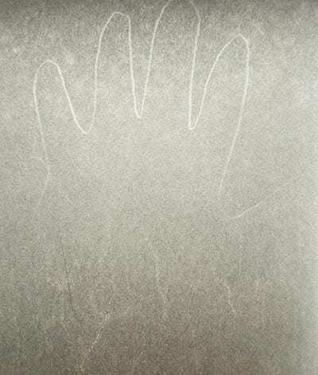

Далее я предлагаю вырезать свою ладошку из картона. При необходимости справиться с трудностями помогут родители, которые расскажут, посоветуют и вырежут необходимые элементы.

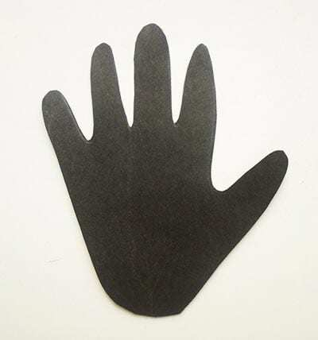

Для одного ежика нам понадобится четыре ладошки – их нужно будет уложить в виде веера. Если ладошки отличаются по размеру, раскладываем их так, чтобы общий контур напоминал контур колючей спинки ежика. Склеиваем ладошки между собой.

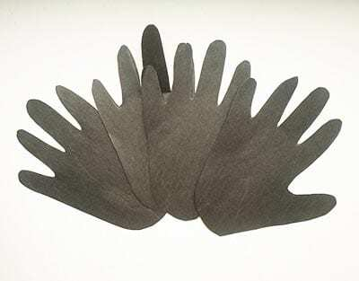

Из черного же картона вырезаем тело ежика – животик и головку с носиком.

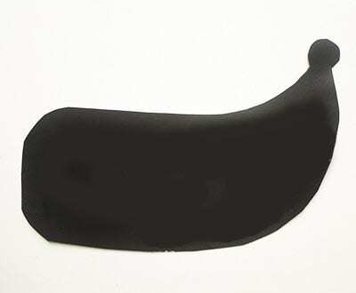

Приклеиваем тело к игольчатой спинке. Основа поделки готова.

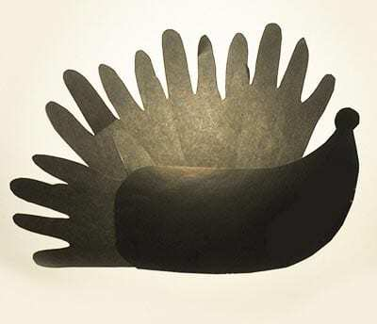

Рисуем на мордочке ротик, используя гуашь. Фломастеры и акварель на черном фоне не будут видны. Можно вырезать ротик из красной бумаги и приклеить.

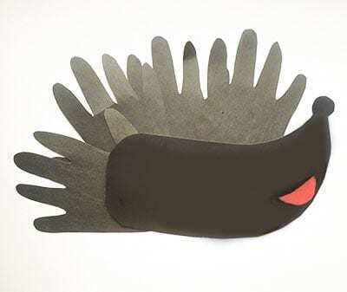

Из белой бумаги вырезаем следующий фрагмент картинки – глазик. Наклеиваем его на мордочку.

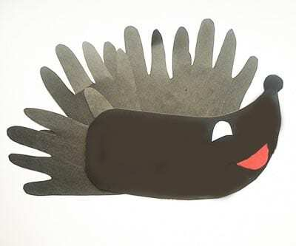

Черным маркером рисуем зрачок. Можно вырезать зрачок из черной бумаги и тоже приклеить.
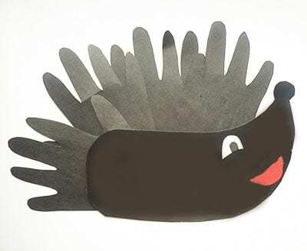

Теперь приступаем к украшению нашего ежика. Из зеленой бумаги вырезаем яблочко. Приклеиваем его.

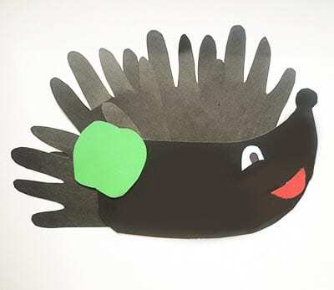

К яблочку можно прикрепить зеленый листик.
Из коричневой и белой бумаги делаем гриб-боровик, водружаем его на иголки ежика.
Остается только небольшая, но важная деталь: лапки. Мы вырезаем их из черного картона, и приклеиваем к животику.

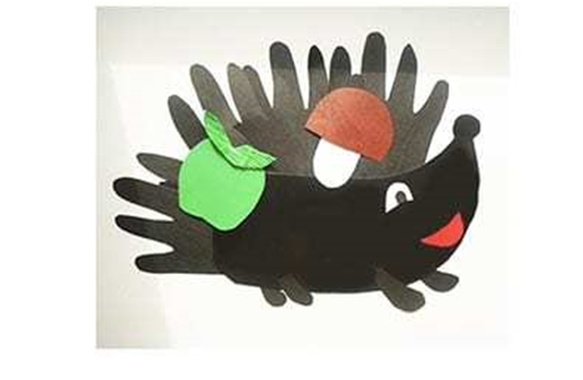
Аппликация из ладошек «Ежик» готова! Всем спасибо!

Дистанционное обучение по дополнительной общеобразовательной программе «Азбука творчества»
ВНИМАНИЕ. Задания выполняются строго под контролем родителей или взрослых членов семьи.
Группы 7, 9 (возраст – 5, 6 лет) бюджет
Занятия проводятся по 2 часа 1 раз в неделю
Тема. Аппликации из ладошек
Задание 8. «Царевна лебедь»
Что понадобится для изготовления поделки:
- лист белой бумаги;
- лист голубой бумаги;
- бумага синего и светло-голубого цвета;
- немного бумаги желтого и красного цвета;
- клей ПВА;
- кисточка;
- ножницы.
Продолжительность исполнения: 2 часа
Здравствуйте дорогие ребята. Сегодня мы отправимся в очень красивое место. А вот в какое? вы узнаете, отгадав загадку:
Молодые берёзки
Свои перед ним
Поправляют причёски.
И месяц, и звёзды
В нём отражаются
Как это зеркало называется? (Озеро)
А на озере мы видим замечательную птицу.
Птица медленно плывёт,
Словно белый теплоход.
Горделива и красива,
Терпелива и пуглива. (Лебедь)
Сегодня я расскажу вам о прекрасной птице.
Лебедь – символ красоты и верности.
Лебедь – перелетная птица, которая возвращается с юга одной из самых первых, когда снег еще не сошел и лед не растаял.
Когда лебеди парят в небе, мы слышим, только их свойственный крик – «трубный клич». Возвращаясь, лебеди начинают строить себе большие гнезда из веточек, сучьев, камыша, а дно они выстилают более мягким материалом: сухими стеблями трав, мхом и даже перьями и пухом, которые сами у себя выщипывают. К середине лета они выводят птенцов, которые очень самостоятельные с самого рождения, и могут сами находить себе еду. Живут лебеди семьями, как и люди. К лебединому гнезду подходить опасно, потому что лебедь – сильная птица и, защищая, ударом своего крыла может сломать человеку руку.
Лебеди – однолюбы и славятся своей верностью. Лебединые пары не расстаются до конца жизни, и если кто – то из них умирает, они остаются в одиночестве до конца жизни.
И дружбе лебедей можно только поучиться! Потому что, если во время перелета кто – то из стаи заболел и не может лететь, то вся стая останавливается и выхаживает больного до его выздоровления.
Лебеди относятся к редким видам животных и занесены в Красную книгу (в Красной книге обозначены все редкие виды животных и растений, которые находятся под угрозой исчезновения).
Изготовление работы.
Ребята сегодня мы с вами попробуем сделать необычного лебедя, а выполнять его мы будем в уже известной вам технике «Аппликация из ладошек». Для изготовления прекрасной птицы Лебедь, вам понадобятся ваши ладошки, которые вы обведете и сами вырежете по контуру.
Почему аппликацию будем делать с помощью ладошек? Да потому что перья у птиц похожи на ладошки.
Но прежде, чем мы начнем работу давайте повторим правила при работе с ножницами и клеем.
Правила безопасной работы с ножницами:
1. Не держи ножницы концами вверх.
2. Не оставляй ножницы в открытом виде.
3. Передавай ножницы только в закрытом виде, кольцами в сторону товарища.
4.При работе следи за пальцами руки.
5.При вырезании окружности, поворачивай бумагу по ходу часовой стрелки.
Правила безопасной работы с клеем:
1.Не допускать попадания клея в глаза.
2.Передавать клей-карандаш только в закрытом виде.
3.После окончания работы клей закрыть и убрать.
А сейчас сядьте ровно, помните о правилах техники безопасности, проявите творчество и приступайте к работе. Желаю успеха!
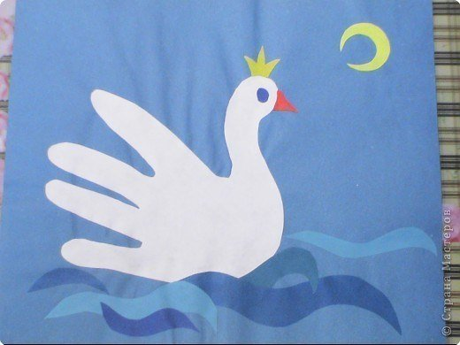
К белой бумаге нужно приложить ладошку с оттопыренным большим пальцем, обвести ее и вырезать. Наклеить ее на голубую бумагу, как показано на рисунке.
На синей и светло голубой бумаге нарисовать волны, вырезать их и наклеить на голубую бумагу. Из красной бумаги вырезать треугольник, это клюв, приклеить его. Глазик лебедю можно нарисовать фломастером, а можно вырезать кружок из синей бумаги и приклеить.
Желтая бумага нам пригодится для короны и месяца. Перед нами - царевна-лебедь.
На этом наше занятие окончено. До свиданья!

